
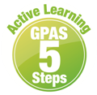


หน่วยการเรียนรู้ที่ 2 การบวกจำนวนนับสองจำนวนที่มีผลบวกไม่เกิน 9
แผนการจัดการเรียนรู้ที่ 2
เรื่อง ความหมายของการบวก : 2



ชั้นประถมศึกษาปีที่ 1 เวลาเรียน 1 ชั่วโมง
มาตรฐานการเรียนรู้และตัวชี้วัด

มาตรฐานการเรียนรู้
มาตรฐาน ค 1.1 เข้าใจความหลากหลายของการแสดงจำนวน ระบบจำนวน การดำเนินการของจำนวน
ผลที่เกิดขึ้นจากการดำเนินการ สมบัติของการดำเนินการ และนำไปใช้
ตัวชี้วัด
ค 1.1 ป.1/4 หาค่าของตัวไม่ทราบค่าในประโยคสัญลักษณ์แสดงการบวกและประโยคสัญลักษณ์ แสดงการลบของจำนวนนับไม่เกิน 100 และ 0
จุดประสงค์การเรียนรู้

1. อธิบายความหมายของการบวก (K)
2. หาผลบวกจากภาพและข้อความที่กำหนด (P)
3. มีความกระตือรือร้นในการร่วมกิจกรรม (A)

สาระสำคัญ

การนับจำนวนสิ่งต่าง ๆ ทั้งหมด ตั้งแต่สองกลุ่มขึ้นไปเรียกว่า การบวก และจำนวนที่ได้จากการบวก เรียกว่า ผลบวก


สาระการเรียนรู้

ความหมายของการบวก


สมรรถนะสำคัญของผู้เรียน

1. ความสามารถในการสื่อสาร
2. ความสามารถในการคิด
- การคิดวิเคราะห์
3. ความสามารถในการแก้ปัญหา


คุณลักษณะอันพึงประสงค์

มุ่งมั่นในการทำงาน

คำถามสำคัญ
ง

นักเรียนมีวิธีการใดบ้างที่จะหาผลบวกจากภาพได้อย่างรวดเร็วและถูกต้อง

การจัดกิจกรรมการเรียนรู้



ขั้นสังเกต รวบรวมข้อมูล (Gathering)
• • • • • • • • • • • • • • • • •

1. นักเรียนร่วมกันแสดงความคิดเห็น โดยใช้คำถามกระตุ้นความสนใจ ดังนี้
• นักเรียนมีวิธีการใดบ้างที่จะหาผลบวกจากภาพได้อย่างรวดเร็วและถูกต้อง
2. นักเรียนทบทวนความหมายของการบวก โดยครูชูบัตรภาพสิ่งต่าง ๆ จากนั้นบอกจำนวนในภาพนั้น ๆ จากนั้นชูภาพอีกภาพ แล้วนับจำนวนทั้งหมด ตัวอย่าง


นักเรียนและครูร่วมกันตรวจสอบความถูกต้อง
3. นักเรียนศึกษา รวบรวมข้อมูลเกี่ยวกับความหมายของการบวก จากแหล่งการเรียนรู้ที่หลากหลาย
เช่น การสนทนากับเพื่อนในชั้นเรียน การสังเกต

ขั้นคิดวิเคราะห์และสรุปความรู้ (Processing)
• • • • • • • • • • • • • • • • • • • •

4. นักเรียนร่วมเล่นเกม “ตอบไวให้ดาว” โดยแบ่งนักเรียนออกเป็นสองฝ่าย ครูชูสิ่งของพร้อมกับพูดข้อความสั้น ๆ ที่แสดงความหมายของการบวก ฝ่ายใดยกมือก่อนมีสิทธิตอบก่อน ถ้าตอบถูกได้ 1 ดาว แต่ถ้าตอบผิดต้องเสีย 2 ดาวให้ฝ่ายตรงข้าม ฝ่ายใดได้คะแนนรวมมากที่สุดเป็นฝ่ายชนะ เพื่อนนักเรียนปรบมือแสดงความยินดี
• สมุด 5 เล่ม กับ 1 เล่ม รวมเป็นสมุด dasdad เล่ม (6)
• ดินสอ 2 แท่ง กับ 4 แท่ง รวมเป็นดินสอ dasdad แท่ง (6)
• ปากกา 5 ด้าม กับ 3 ด้าม รวมเป็นปากกา dasdad ด้าม (8)
นักเรียนและครูร่วมกันตรวจสอบความถูกต้อง

5. นักเรียนอ่านข้อความและบอกจำนวนจากบัตรภาพแสดงจำนวนสิ่งต่าง ๆ ที่ติดบนกระดาน
พร้อมกัน ดังนี้

บัตรภาพที่ 1



แม่แมว 1 ตัวกับลูกแมว 3 ตัว มีแมวทั้งหมด 4 ตัว

บัตรภาพที่ 2


แตงโม 2 ผล กับสับปะรด 1 ผล มีผลไม้ทั้งหมด 3 ผล
จากนั้นใช้คำถามกระตุ้นความคิด ดังนี้
• จากบัตรภาพที่ 1 มีแม่แมวกี่ตัว (1 ตัว) กับลูกแมวกี่ตัว (3 ตัว)
• มีแมวทั้งหมดกี่ตัว (4 ตัว)
• นักเรียนทราบได้อย่างไร (ใช้การนับ)
• จากบัตรภาพที่ 2 มีแตงโมกี่ผล (2 ตัว) กับสับปะรดกี่ผล (1 ผล)
• มีผลไม้ทั้งหมดกี่ผล (3 ผล)
• นักเรียนทราบได้อย่างไร (ใช้การนับ)
นักเรียนร่วมกันอภิปรายเกี่ยวกับความหมายของการบวกว่า การนับจำนวนของสิ่งต่าง ๆ ทั้งหมด ตั้งแต่สองกลุ่มขึ้นไปเรียกว่า “การบวก”
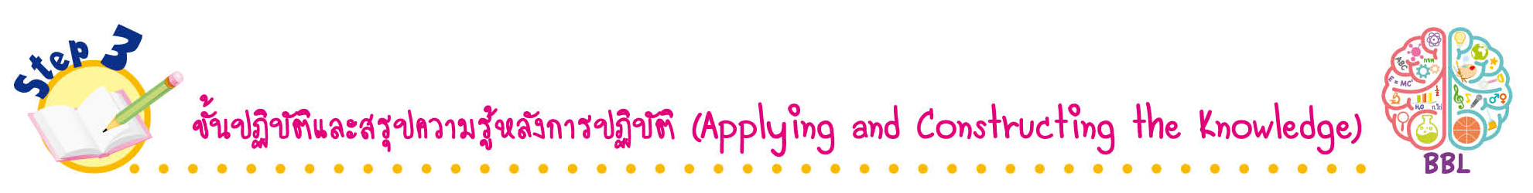
ขั้นปฏิบัติและสรุปความรู้หลังการปฏิบัติ (Applying and Constructing the Knowledge)
• • • • • • • • • • • • • • • • • • • • • • • • • • • • • • • • • • • • •

6. นักเรียนแบ่งกลุ่ม กลุ่มละ 3-4 คน แต่ละกลุ่มจะได้รับซองปริศนา เมื่อเปิดออกมาสมาชิกในกลุ่ม
ร่วมกันวาดภาพแสดงการบวกลงในกระดาษเปล่า จากนั้นระบายสีตกแต่งให้สวยงาม แล้วสลับผลงานกับกลุ่มอื่น
เพื่อร่วมกันตรวจสอบและแก้ไขให้ถูกต้อง
7. นักเรียนร่วมกันสรุปสิ่งที่เข้าใจเป็นความรู้ร่วมกัน ดังนี้
การนับจำนวนสิ่งต่าง ๆ ทั้งหมด ตั้งแต่สองกลุ่มขึ้นไปเรียกว่า การบวก และจำนวนที่ได้จากการบวกเรียกว่า ผลบวก

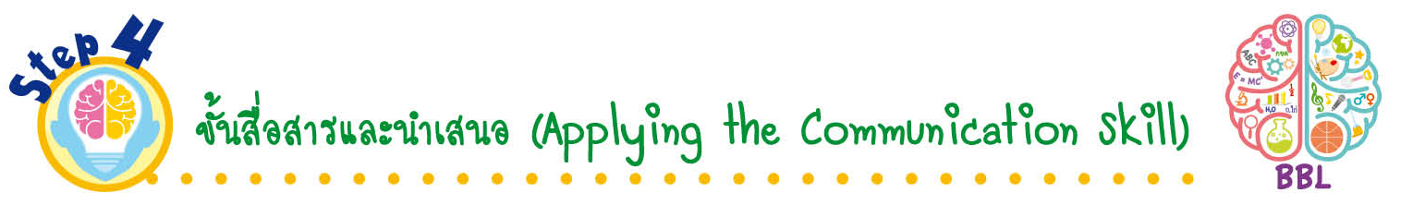
ขั้นสื่อสารและนำเสนอ (Applying the Communication Skill)
• • • • • • • • • • • • • • • • • • • • • • • • • • •

8. นักเรียนแต่ละกลุ่มนำเสนอผลงานความหมายของการบวกหน้าชั้นเรียน โดยมีนักเรียนและครูร่วมกันตรวจสอบความถูกต้อง

กิจกรรมนี้สร้างเสริมทักษะศตวรรษที่ 21 ด้านการสื่อสาร

9. นักเรียนร่วมกันอภิปรายสรุปเกี่ยวกับวิธีการทำงานให้เห็นการคิดเชิงระบบและวิธีการทำงาน
ที่มีแบบแผน
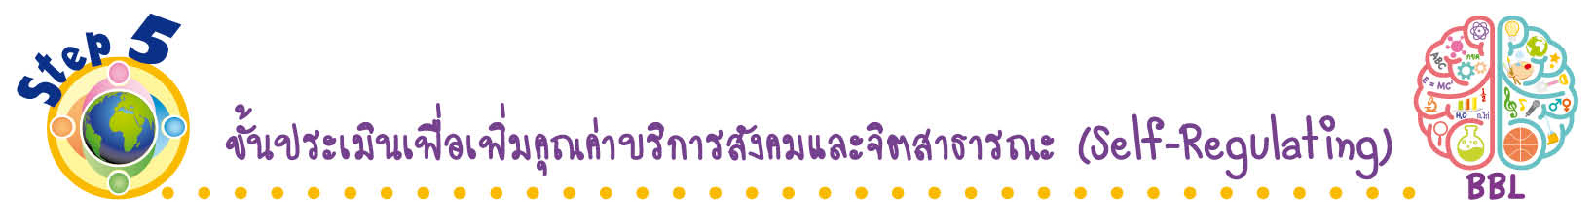
ขั้นประเมินเพื่อเพิ่มคุณค่าบริการสังคมและจิตสาธารณะ (Self-Regulating)
• • • • • • • • • • • • • • • • • • • • • • • • • • • • • • • •

10. นักเรียนนำความรู้ไปช่วยสอนเพื่อนให้เข้าใจความหมายของการบวกมากยิ่งขึ้น และทำได้อย่างถูกต้องรวดเร็ว
11. นักเรียนประเมินตนเอง โดยเขียนแสดงความรู้สึกหลังการเรียนและหลังการทำกิจกรรม
ในประเด็นต่อไปนี้
• สิ่งที่นักเรียนได้เรียนรู้ในวันนี้คืออะไร
• นักเรียนมีส่วนร่วมกิจกรรมในกลุ่มมากน้อยเพียงใด
• เพื่อนนักเรียนในกลุ่มมีส่วนร่วมกิจกรรมในกลุ่มมากน้อยเพียงใด
• นักเรียนพึงพอใจกับการเรียนในวันนี้หรือไม่ เพียงใด
• นักเรียนจะนำความรู้ที่ได้นี้ไปใช้ให้เกิดประโยชน์แก่ตนเอง ครอบครัว และสังคมทั่วไป
ได้อย่างไร
จากนั้นแลกเปลี่ยนตรวจสอบขั้นตอนการทำงานทุกขั้นตอนว่าจะเพิ่มคุณค่าไปสู่สังคม
เกิดประโยชน์ต่อสังคมให้มากขึ้นกว่าเดิมในขั้นตอนใดบ้าง สำหรับการทำงานในครั้งต่อไป


สื่อการเรียนรู้/แหล่งการเรียนรู้

1. หนังสือเรียน รายวิชาพื้นฐาน คณิตศาสตร์ ชั้นประถมศึกษาปีที่ 1
ของสถาบันพัฒนาคุณภาพวิชาการ (พว.)
2. แบบฝึกหัด รายวิชาพื้นฐาน คณิตศาสตร์ ชั้นประถมศึกษาปีที่ 1
ของสถาบันพัฒนาคุณภาพวิชาการ (พว.)
3. ชุดกิจกรรมการเรียนรู้พัฒนาการคิดวิเคราะห์ คณิตศาสตร์ ชั้นประถมศึกษาปีที่ 1 เล่ม 1
ของสถาบันพัฒนาคุณภาพวิชาการ (พว.)
4. บัตรภาพ
5. ซองปริศนา
6. แหล่งการเรียนรู้ทั้งภายในและภายนอกโรงเรียน

การประเมินการเรียนรู้

1. ประเมินความรู้ เรื่อง ความหมายของการบวก (K) ด้วยแบบทดสอบ
2. ประเมินกระบวนการทำงานกลุ่ม (P) ด้วยแบบประเมิน
3. ประเมินคุณลักษณะอันพึงประสงค์ ด้านมุ่งมั่นในการทำงาน (A) ด้วยแบบประเมิน


แบบประเมินตามสภาพจริง (Rubrics)

แบบประเมินกระบวนการทำงานกลุ่ม
รายการการประเมิน | ระดับคุณภาพ
รายการการประเมิน | 4 | 3 | 2 | 1
กระบวนการ  ทำงานกลุ่ม | มีการกำหนดบทบาท  สมาชิกชัดเจน และ  มีการชี้แจงเป้าหมาย  การทำงาน มีการปฏิบัติงานร่วมกัน  อย่างร่วมมือร่วมใจ  พร้อมกับการประเมินเป็นระยะ ๆ | มีการกำหนดบทบาท  สมาชิกชัดเจน  มีการชี้แจงเป้าหมาย  อย่างชัดเจนและปฏิบัติงานร่วมกัน  แต่ไม่มีการประเมิน  เป็นระยะ ๆ | มีการกำหนดบทบาท  เฉพาะหัวหน้า  ไม่มีการชี้แจงเป้าหมาย  อย่างชัดเจน  ปฏิบัติงานร่วมกัน  ไม่ครบทุกคน | ไม่มีการกำหนด  บทบาทสมาชิก  และไม่มีการชี้แจงเป้าหมาย สมาชิก  ต่างคนต่างทำงาน

ข้อเสนอแนะของผู้บริหารสถานศึกษา

ลงชื่อ______________________________
(_____________________________)
ตำแหน่ง______________________________

บันทึกหลังการสอน

ผลการจัดการเรียนการสอน

ปัญหา/อุปสรรค

แนวทางแก้ไข

ครูผู้สอน___________________________
(__________________________)
วันที่บันทึก___________________________

